津卫会〔2018〕 号

**关于开展“拥抱新时代，展示新作为”**

**天津市第二届卫生健康行业**

**摄影微视频大赛的补充通知**

各区卫生健康委，委直属各单位，医学院校附属医院，中央驻津医院，企事业单位医院的工会组织、宣传机构：

　　为深入学习贯彻习近平新时代中国特色社会主义思想和党的十九大精神，牢固树立以人民为中心的思想，巩固和发展“百日行动”成果，集中展示改善医疗服务质量、改善医务人员执业环境、保障人民身心健康取得的成效，充分展现职工群众勇于拼搏、敢于创新的精神风貌，突出反映职工群众日益增长的美好生活需要，进一步激发广大职工拥抱新时代、迈步新征程的昂扬斗志，为推进健康天津建设作出新贡献，市卫生健康委工会、市卫生健康委宣传处、市卫生健康宣传中心决定，在全市卫生健康行业举办“拥抱新时代，展示新作为”----天津市卫生健康行业第二届摄影微视频大赛。现就有关事宜补充通知如下：

一、作品征集时间和种类

1.时间：**9月20日-11月10日**

　 2.种类：反映卫生健康题材的摄影、微视频类作品。

二、征集内容和范围

1.征集内容

（1）反映改善医疗服务质量百日行动的内容和成果；

（2）反映第五届“好医生好护士”的典型事迹；

（3）反映第五届“岗位练兵、技术比武”活动的内容；

（4）反映医患真情的感人故事或工作中的感动瞬间；

（5）反映卫生健康重点工作取得的具有广泛社会影响显著成效；

（6）反映关注人民健康、推进健康天津建设等相关题材的内容。

2.征集范围

天津市卫生和计划生育行业。

三、作品要求

1.摄影类作品

　　（1）凡在2017年至2018年期间创作的有关摄影作品均可参加评选。

（2）图片色彩风格不限，单色或者彩色均可参加评选。

　　（3）图片格式为jpeg,长边尺寸不低于1500像素，图片大小不低于1.5M。

　　（4）报送的作品须附带文字说明一份，内容包括作者姓名、报送单位、作品名称以及图片说明，无附件者将取消参评资格。（文字说明请参考附件1）

　　（5）报送的作品既可为单张照片也可为组照，上传组照者请标明照片顺序，并在图片说明中突出表达。

　　（6）摄影作品可以进行剪裁和简单调整，但不得进行组合、拼接、特效等加工，否则取消资格。

　　（7）以各单位宣传机构为初审单位，严格按照评选要求仔细筛选。

2.微视频类作品

　　（1）报送作品内容紧紧围绕改善医疗服务质量百日行动的内容，突出好医生好护士的典型事迹。宣传医改成果，展示救死扶伤的职业精神，反映练兵比武精彩瞬间，展示医护人员精神风貌；展示计划生育工作成就，宣传科教科普知识。

　　（2）报送微视频作品时长不得超过五分钟。

　　（3）保证图像声音清晰稳定，不得夹带商业广告等其他的无关内容。

　　（4）作品报送数量不限，但同一主创人员的同类作品限报2个。

　　（5）报送的作品名称统一约定为作品名+长度，如“平安医院+4′10″”。

　　3.报送方式

　　（1）摄影作品，**用手机打开微信，扫“天津健康”微信平台二维码关注后，点底部“摄影大赛”按钮进入“天津市卫生健康系统摄影大赛”首页，提交作品及相关资料，请勿发邮件。**

　 （2）微视频作品，上传至腾讯视频，获得视频播放链接后，**扫“天津健康”微信平台二维码关注后，点底部“摄影大赛”按钮进入“天津市卫生健康系统摄影大赛”首页，提交作品及相关资料，请勿发邮件。**

四、评审方式

　　（1）本次大赛采取“专家评审+大众好评”机制，专家评审占比70%，大众好评占比30%。成为支持媒体的单位及作品获得加分，具体细则请关注天津健康微信公众号推文。

　　（2）请所有参赛选手关注微信公众号 “天津健康”，投稿成功后，扫码加入天津第二届摄影大赛交流群。11月20日后，将在官微开启大众好评通道，请随时关注大赛动态。

　　（3）大众好评前，市卫生健康宣传中心将在官微及微博刊登大众好评的细则，届时将征集支持媒体，请各单位做好大众好评宣传工作。

五、奖项设置

摄影类设一等奖、二等奖、三等奖及优秀奖，微视频作品设优秀奖。根据作品情况，再另设单项奖若干名（奖项名额视作品情况而定）。

六、获奖作品宣传展示

所有参赛作品无须经过参赛单位和参赛人授权，均可由主办方通过以下方式进行宣传展示。

1.委官方网页展示

在市卫生健康委官网设置专题页面展示优秀作品，可由网络首页点击进入专题页面，网友可为优秀作品好评。

2.新媒体推送与互动活动

在市卫生健康委官方微博、微信全面开展评选推送活动。

3.卫生健康行业纸媒展示

在《健康周报》、《健康文摘》、《人口与家庭》等设专题、专版宣传活动情况。

　　联系单位：市卫生健康宣传中心（和平区营口道20号）

　　联系电话：23393807

附件:1. 天津健康微信公众号二维码

2.天津第二届摄影大赛交流群

　　 2018年10月25日

附件1

天津健康微信公众号二维码

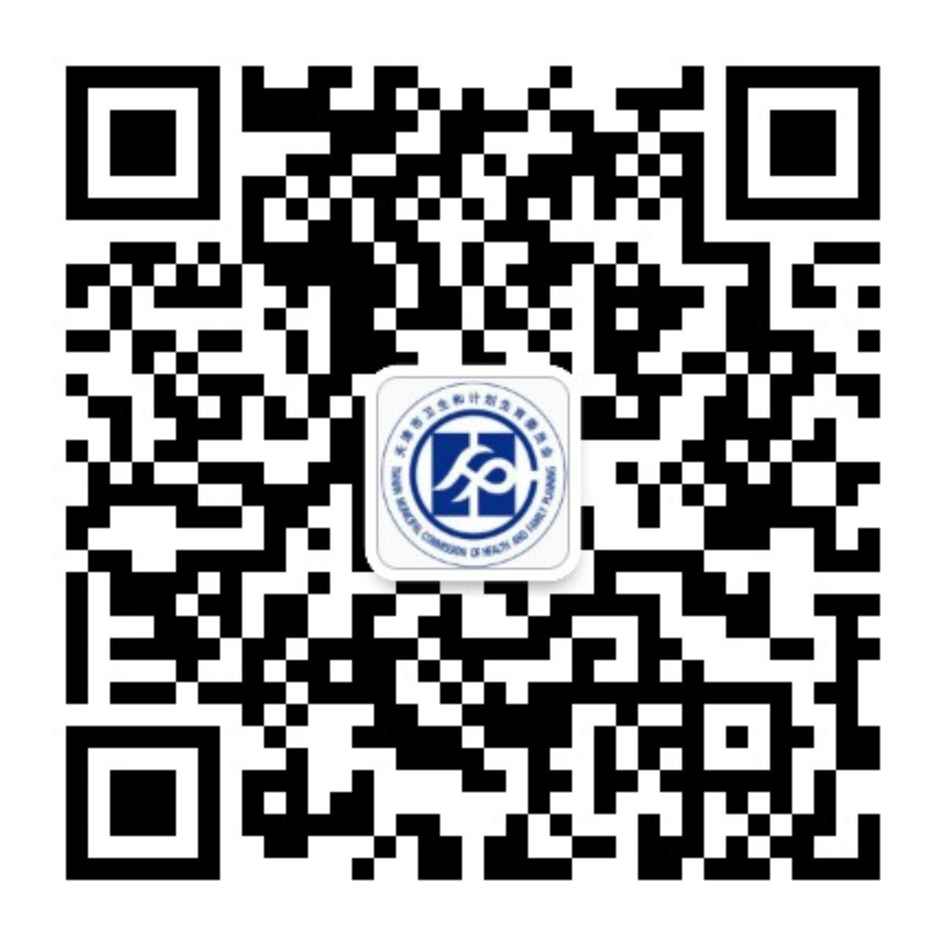

**注：请于2018年11月10日前，用手机打开微信，扫上图“天津健康”微信平台二维码关注后，点底部“摄影大赛”按钮进入“天津市卫生健康系统摄影大赛”首页，提交作品。**

附件2

天津第二届摄影大赛交流群

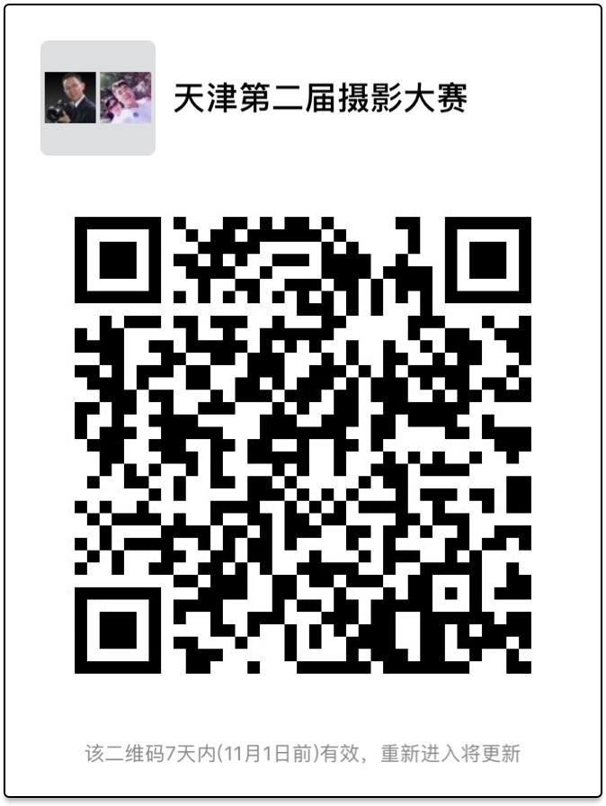

注：请用手机扫码加入“天津第二届摄影大赛交流群”进行摄影微视频创作交流。